ЗАКАЗЧИК
УТВЕРЖДАЮ
От Заказчика

Х.Х. Хххххххххх
« » 20 г.

Программа для ЭВМ «Взаимодействие с порталом «Электронный бюджет» по приказу 243н»
Руководство пользователя

ЛИСТ УТВЕРЖДЕНИЯ

Код документа: 71012685.425180.002.И3-3.6

СОГЛАСОВАНО |  | СОГЛАСОВАНО
От Заказчика |  | От Организации-исполнителя
Х.Х. Хххххххххх |  | Х.Х. Хххххххххх
« » 20 г. |  | « » 20 г.

ЗАКАЗЧИК

УТВЕРЖДЕН
71012685.425180.002.ИЗ-3.6-ЛУ

Программа для ЭВМ «Взаимодействие с порталом «Электронный бюджет» по приказу 243н»
Руководство пользователя

Код документа: 71012685.425180.002.И3-3.6

Листов: 63

Аннотация
Настоящий документ содержит описание операций, выполняемых с использованием «Программы для ЭВМ «Взаимодействие с порталом «Электронный бюджет» по приказу 243н» специалистами Финансовых органов субъектов Российской Федерации, Финансовых органов муниципальных организаций и органов управления территориальными государственными внебюджетными фондами.
Содержание
Аннотация 3
Перечень рисунков 5
Перечень сокращений 7
Перечень терминов 8
1 Общие положения 9
1.1 Область применения и описание возможностей 9
1.2 Необходимый уровень подготовки пользователя 9
1.3 Перечень эксплуатационной документации, с которой необходимо ознакомиться пользователю 9
2 Подготовка к работе 10
2.1 Порядок загрузки данных и программ 10
2.2 Порядок проверки работоспособности 10
3 Инструкция по заполнению форм 11
3.1 Перечень форм 11
3.2 Работа с маршрутами согласования для форм с автоматическим заполнением 21
3.3 Работа с маршрутами согласования для форм с ручным заполнением (на примере ф.4.4 – План-график реализации бюджетного процесса) 36
4 Режим работы «Работа с отчетностью» 47
4.1 Автоматизированное заполнение форм (все сведения в форму вносятся оператором вручную) 47
4.2 Автоматическое заполнение формы (загрузка из внешних комплексов) 54
4.3 Автоматическое обновление дерева, обновление форм 1.2, 3.5, 3.11, 3.15 из внешних комплексов (принудительное) 61
5 Аварийные ситуации 64
5.1 Ошибка при входе в ПК «243н» 64
5.2 Ошибка при заполнение форм 67
5.3 Ошибка при сохранении отчета 68
5.4 Ошибка при выгрузке формы из ПК «243н» 69
5.5 Ошибка импорта в ПК «243н» 69
5.6 Ошибка отправки в Единый порталом бюджетной системы Российской Федерации системы «Электронный бюджет» 69
5.7 Неработоспособность базы данных «243н» 69
5.8 Ошибка БПО/СПО 69
5.9 Неработоспособность КТС 69
6 Рекомендации по освоению 70
Согласовано 72
Лист регистрации изменений 73

Перечень рисунков
Рисунок 1 – Кнопка "Войти" 10
Рисунок 2 – Текущие задачи 22
Рисунок 3 – Список маршрутов 23
Рисунок 4 – Этап маршрута согласования 24
Рисунок 5 – Вкладка этапа 24
Рисунок 6 – Создание формы на маршруте 25
Рисунок 7 – Выбор организации 26
Рисунок 8 – Сохранение формы 26
Рисунок 9 – Загрузка формы 27
Рисунок 10 – Протокол выгрузки 27
Рисунок 11 – Кнопка "Протокол проверки КС" 28
Рисунок 12 – Протокол проверки 28
Рисунок 13 – Выбор действия 29
Рисунок 14 – Этап согласования 30
Рисунок 15 – Документы на этапе «Согласование» 31
Рисунок 16 – Выбор действия 31
Рисунок 17 – Этап выгрузки 32
Рисунок 18 – Выгрузка отчета 32
Рисунок 19 – Окно "Экспорт отчетов" 33
Рисунок 20 – Окно «Протокол выгрузки» 34
Рисунок 21 – Отчет сформирован 35
Рисунок 22 – Текущие задачи 37
Рисунок 23 – Список маршрутов 38
Рисунок 24 – Этап маршрута согласования 38
Рисунок 25 – Вкладка этапа 38
Рисунок 26 – Выбор действия 39
Рисунок 27 – Подготовка (дозаполнение) документа 40
Рисунок 28 – Открытие формы 40
Рисунок 29 – Таблица для заполнения информацией 41
Рисунок 30 – Заполнение формы 41
Рисунок 31 – Проверка КС 42
Рисунок 32 – Протокол проверки 42
Рисунок 33 – Перевод на согласование 43
Рисунок 34 – Этап "Согласование" 44
Рисунок 35 – Действие "Согласовано" 44
Рисунок 36 – Этап "Выгрузка документов" 45
Рисунок 37 – Экспорт отчетов 45
Рисунок 38 – Действие "Сформирован" 46
Рисунок 39 – Рекомендации по заполнению 47
Рисунок 40 – Вкладка "Работа с отчетностью" 48
Рисунок 41 – Выбор финансового органа 49
Рисунок 42 – Кнопка "Создать" 49
Рисунок 43 – Выбор отчета 50
Рисунок 44 – Выбор вкладки "Таблица 1" 50
Рисунок 45 – Таблица для заполнения информацией 51
Рисунок 46 – Заполнение формы 51
Рисунок 47 – Проверка КС 51
Рисунок 48 – Протокол проверки 52
Рисунок 49 – Кнопка "Экспорт" 52
Рисунок 50 – Окно "Экспорт отчетов" 53
Рисунок 51 – Протокол выгрузки 54
Рисунок 52 - Вкладка "Работа с отчетностью" 55
Рисунок 53 – Выбор финансового органа 55
Рисунок 54 – Кнопка "Создать" 56
Рисунок 56 – Создание отчета 56
Рисунок 57 – Сохранение формы 57
Рисунок 58 – Получение данных 57
Рисунок 59 – Протокол получения данных 58
Рисунок 60 – Проверка внутридокументных КС 58
Рисунок 61 – Протокол проверки 59
Рисунок 62 – Кнопка "Экспорт" 59
Рисунок 63 – Окно "Экспорт отчетов" 60
Рисунок 64 – Протокол выгрузки 61
Рисунок 65 – Планировщик задач 62
Рисунок 66 – Задача "Обновление дерева организаций и бюджетов" 62
Рисунок 67 – Запуск задачи вручную 62
Рисунок 68 – Журнал событий 63
Рисунок 69 – Список форм 63
Рисунок 70 – "Нет записи разрешающей подключение репликации с компьютера" 65
Рисунок 71 – Файл "pg_hba.conf" 66
Рисунок 72 – Ошибка при нажатии кнопки "Файл" 67
Рисунок 73 – "Очистить профиль" 68

Перечень сокращений
Сокращение | Полное наименование
БПО | Базисное программное обеспечение
ИС | Информационная система
КТС | Комплекс технических средств
ЛВС | Локальная вычислительная сеть
ППО | Прикладное программное обеспечение
ПО ИС | Программное обеспечение информационной системы,
ПАК | Программно-аппаратный комплекс
СИО | Системы инженерного обеспечения
СКС | Структурированная кабельная система
СПО | Системное программное обеспечение
СУБД | Система управления базами данных
СХД | Система хранения данных
ТЗ | Техническое задание
ЦОД | Центр обработки данных

Перечень терминов
Наименование термина | Определение
Базисное программное обеспечение | Лицензионное ПО, приобретаемое у фирмы-производителя как «коробочный» продукт
Информационная система | Совокупность содержащейся в базах данных информации и обеспечивающих её обработку информационных технологий, технических и программных средств, а также персонала и организационных мероприятий, направленных на обеспечение функционирования информационной системы.
Прикладное программное обеспечение | Программное обеспечение, предназначенное для выполнения определённых задач и рассчитанная на непосредственное взаимодействие с пользователем. В большинстве случаев прикладные программы не могут обращаться к ресурсам компьютера напрямую, а взаимодействуют с оборудованием и другими программами посредством системного ПО.
Системное программное обеспечение | Комплекс программ, которые обеспечивают управление компонентами компьютерной системы, такими как процессор, оперативная память, устройства ввода-вывода, сетевое оборудование, выступая как «межслойный интерфейс», с одной стороны которого аппаратура, а с другой — базисное или прикладное ПО. Системное ПО не решает конкретные практические задачи, а лишь обеспечивает работу других программ, предоставляя им сервисные функции, абстрагирующие детали аппаратной и микропрограммной реализации компьютерной системы, управляет ее аппаратными ресурсами.

Общие положения

Область применения и описание возможностей
ПК «243н» предназначен для обеспечения согласно приказу Минфина России от 28 декабря 2016 г. N 243н "О составе и порядке размещения и предоставления информации на едином портале бюджетной системы Российской Федерации" приема и ввода сведений для дальнейшего размещения на портале «Электронный бюджет». Программный комплекс обеспечивает предварительный контроль поступающей информации, контроль на соответствие форматам, контроль сроков предоставления информации, подписание сведений с помощью электронной подписи и автоматизированную выгрузку сведений на Единый портал бюджетной системы Российской Федерации системы «Электронный бюджет».

Необходимый уровень подготовки пользователя
Для работы с ПК «243н» пользователю необходимо иметь следующие навыки:
- обладать элементарными знаниями персонального компьютера;
- уметь работать с дисками и файлами;
- владеть базовыми навыками работы с ОС Microsoft Windows;
- уметь осуществлять ввод информации и вывод на печать в редакторе таблиц Microsoft Excel и текстовом редакторе Microsoft Word.

Перечень эксплуатационной документации, с которой необходимо ознакомиться пользователю
Перед работой пользователю необходимо ознакомиться с данным руководством. Пользователь, исполняющий роль администратора, должен также ознакомиться с документом 71012685.425180.002.ИА-3.0-Руководство администратора

Подготовка к работе

Порядок загрузки данных и программ
Для работы в ПК «243Н» требуется установка клиентской части программного комплекса на рабочем месте пользователя. Порядок установки описан в документе 71012685.425180.002.ИМ-5.0 Руководство по пуско-наладке системы.
Для входа в систему на рабочем месте пользователя необходимо выполнить следующие действия:
- запустить приложение;
- нажать кнопку [Войти].
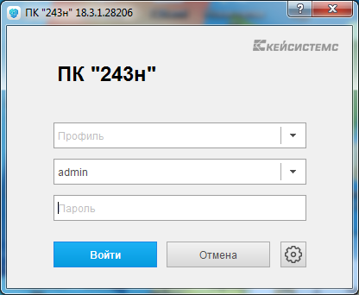
Рисунок 1 – Кнопка "Войти"

Порядок проверки работоспособности
Прохождение авторизации, описанной выше, означает функционирование серверов приложений, баз данных и наличие взаимодействия между ними, что является проверкой работоспособности системы при запуске.

Инструкция по заполнению форм

Перечень форм
Код формы по приказу 243н (в редакции приказа 296н) | Внутренний код формы | Наименование формы | Метод ввода
1.2. | 1.2. | Перечень бюджетов | API ЕПБС
1.4. | 1.4. | Общие сведения о публично-правовых образованиях, формирующих и исполняющих бюджеты | Ручной ввод
2.3. | 2.3. | Законодательные и иные нормативные правовые акты субъекта Российской Федерации, регулирующие бюджетные правоотношения | Ручной ввод
2.4. | 2.4. | Муниципальные правовые акты, регулирующие бюджетные правоотношения | Ручной ввод
2.7. | 2.7. | Порядок взаимодействия финансовых органов субъектов Российской Федерации и муниципальных образований, органов управления государственными внебюджетными фондами с субъектами контроля указанными в п.4 и 5 Правил осуществления контроля, предусмотренного частью 5 статьи 99 Федерального закона "О контрактной системе в сфере закупок товаров, работ, услуг для обеспечения государственных и муниципальных нужд" | Ручной ввод
3.3. | 3.3. | Классификация расходов бюджета субъекта Российской Федерации, бюджета территориального государственного внебюджетного фонда, местного бюджета, доходов бюджета субъекта Российской Федерации, бюджета территориального государственного внебюджетного фонда, местного бюджета, источников финансирования дефицита бюджета субъекта Российской Федерации, бюджета территориального государственного внебюджетного фонда, местного бюджета | Бюджет-СМАРТ
3.5. | 3.5. | Перечень и коды главных администраторов доходов бюджета субъекта Российской Федерации, бюджета территориального государственного внебюджетного фонда | API ЕПБС
3.6. | 3.6. | Перечень и коды главных администраторов доходов местного бюджета | Ручной ввод
3.8. | 3.8. | Перечень кодов подвидов доходов по видам доходов, главными администраторами которых являются органы государственной власти субъектов Российской Федерации, органы управления территориальным государственным внебюджетным фондами и (или) находящиеся в их ведении казенные учреждения | Бюджет-СМАРТ
3.9. | 3.9. | Перечень кодов подвидов по видам доходов, главными администраторами которых являются органы местного самоуправления и (или) находящиеся в их ведении казенные учреждения | Ручной ввод
3.11. | 3.11. | Перечень и коды главных распорядителей средств бюджета субъекта Российской Федерации и бюджетов территориальных государственных внебюджетных фондов | API ЕПБС
3.12. | 3.12. | Перечень и коды главных распорядителей средств местного бюджета | Ручной ввод
3.15. | 3.15. | Перечень и коды главных администраторов источников финансирования дефицита бюджета субъекта Российской Федерации и бюджета территориального государственного внебюджетного фонда | API ЕПБС
3.16. | 3.16. | Перечень и коды главных администраторов источников финансирования дефицита местного бюджета | Ручной ввод
3.19. | 3.19. | Перечень кодов целевых статей расходов бюджета субъекта Российской Федерации и бюджета территориального государственного внебюджетного фонда | Ручной ввод
3.20. | 3.20. | Перечень кодов целевых статей расходов местного бюджета | Ручной ввод
3.23. | 3.23. | Нормативно-правовые акты финансовых органов субъектов Российской Федерации, финансовых органов муниципальных образований об установлении порядка применения бюджетной классификации Российской Федерации в части, относящейся к бюджету субъекта Российской Федерации и бюджету территориального государственного внебюджетного фонда (бюджету муниципального образования) | Ручной ввод
4.4. | 4.4. | План-график реализации бюджетного процесса на текущий год с указанием ответственных за выполнение мероприятий плана-графика и результатов их реализации | Ручной ввод
5.1. | 5.1. | Информация о правилах, порядках и сроках составления проектов бюджетов, органах, осуществляющих составление проектов бюджетов, основных документах, формируемых при составлении проектов бюджетов | Ручной ввод
5.2. | 5.2. | Планы-графики составления проектов бюджетов с указанием ответственных за выполнение мероприятий указанных планов-графиков | Ручной ввод
5.3. | 5.3. | Прогноз социально-экономического развития Российской Федерации, субъекта Российской Федерации и муниципального образования и иные сведения, необходимые для составления проекта бюджета | Ручной ввод
5.4. | 5.4. | Порядок разработки и утверждения бюджетного прогноза на долгосрочный период | Ручной ввод
5.5. | 5.5. | Проект бюджетного прогноза, бюджетный прогноз, изменения в бюджетный прогноз Российской Федерации, субъекта Российской Федерации, муниципального образования (при наличии) на долгосрочный период | Ручной ввод
5.6. | 5.6. | Прогноз социально-экономического развития Российской Федерации, субъекта Российской Федерации и муниципального образования на долгосрочный период | Ручной ввод
5.7. | 5.7. | Порядок разработки среднесрочного финансового плана муниципального образования (при наличии) | Ручной ввод
5.8. | 5.8. | Среднесрочный финансовый план униципального образования (при наличии) | Ручной ввод
5.12. | 5.12. | Информация о порядках формирования и использования бюджетных ассигнований Федерального дорожного фонда, дорожного фонда субъекта Российской Федерации, муниципального дорожного фонда | Ручной ввод
5.13. | 5.13. | Информация о порядках формирования и использования бюджетных ассигнований, Инвестиционного фонда субъекта Российской Федерации (в случае его формирования) | Ручной ввод
5.14. | 5.14. | Информация о структуре и содержании закона (решения) о бюджете | Ручной ввод
5.15. | 5.15. | Информация о порядке рассмотрения и утверждения закона (решения) о бюджете | Ручной ввод
5.16. | 5.16. | Информация о документах и материалах, представляемых в законодательный (представительный) орган одновременно с проектом закона (решения) о бюджете, проектом закона (решения) о внесении изменений в закон (решение) о бюджете | Ручной ввод
5.17. | 5.17. | Проект закона (решения) о бюджете, проект закона (решения) о внесении изменений в закон (решение) о бюджете, закон (решение) о бюджете, закон (решение) о внесении изменений в закон (решение) о бюджете | Ручной ввод
5.18. | 5.18. | Документы и материалы, представляемые в законодательный (представительный) орган одновременно с проектом закона (решения) о бюджете, проектом закона (решения) о внесении изменений в закон (решение) о бюджете | Ручной ввод
5.21. | 5.21. | Информация о порядке исполнения бюджета по расходам, источникам финансирования дефицита бюджета | Ручной ввод
5.22. | 5.22. | Информация об основах кассового обслуживания исполнения бюджетов | Ручной ввод
5.23. | 5.23. | Общая информация об органах, обеспечивающих и организующих исполнение бюджетов | Ручной ввод
5.24. | 5.24. | Сведения о руководителях органов, обеспечивающих и организующих исполнение бюджетов, биографии и фотографии указанных руководителей | Ручной ввод
5.25. | 5.25. | Общая информация о качестве финансового менеджмента, осуществляемого главными администраторами средств бюджета | Ручной ввод
5.27. | 5.27. | Результаты мониторинга оценки качества финансового менеджмента, осуществляемого главными администраторами средств бюджета субъекта Российской федерации, местного бюджета, бюджета государственного внебюджетного фонда (при наличии) | Ручной ввод
5.28. | 5.28. | Информация о порядке формирования и ведения сводной бюджетной росписи, бюджетной росписи, бюджетной сметы казенных учреждений, плана финансово-хозяйственной деятельности бюджетных и автономных учреждений | Ручной ввод
5.29. | 5.29. | Информация о порядке формирования государственных заданий на оказание государственных (муниципальных) услуг и выполнение работ | Ручной ввод
5.30. | 5.30. | Информация о порядке составления и ведения кассового плана бюджетов | Ручной ввод
5.34. | 5.34. | Сводная бюджетная роспись бюджета | Бюджет-СМАРТ
5.35. |  | Кассовый план исполнения бюджета | Ручной ввод
5.35. | 5.36 | Информация об исполнении судебных актов по обращению взыскания на средства бюджетов | Бюджет-СМАРТ
5.36. | 5.37 | Информация об исполнении решений налоговых органов о взыскании налога, сбора, пеней и штрафов, предусматривающих взыскания на средства бюджета | Бюджет-СМАРТ
6.6. | 6.6. | Информация о детализации финансовой отчетности | Ручной ввод
6.7. | 6.7. | Сроки представления бюджетной отчетности | Свод-СМАРТ
6.10. | 6.10. | Сводная бюджетная отчетность главного администратора средств бюджета, бюджетная отчетность субъекта Российской Федерации, бюджетная отчетность муниципального образования, отчет об исполнении бюджета субъекта Российской Федерации, местного бюджета, бюджетная отчетность получателя бюджетных средств, бухгалтерская отчетность бюджетных и автономных учреждений субъекта Российской Федерации и муниципального образования | Ручной ввод
6.11. | 6.11. | Закон (решение) об исполнении бюджета | Ручной ввод
6.12. | 6.12. | Информация о порядке и сроках составления, внешней проверке, рассмотрении и утверждении бюджетной отчетности бюджетов, органы, осуществляющие проведение внешней проверки | Ручной ввод
6.14. | 6.14. | Заключение органа внешнего государственного (муниципального) контроля на отчет об исполнении бюджета | Ручной ввод
7.5. | 7.5. | Правила и порядки финансового обеспечения государственных и муниципальных учреждений | Ручной ввод
7.11. | 7.12 | Порядок формирования региональных перечней (классификаторов) государственных (муниципальных) услуг, не включенных в общероссийские базовые (отраслевые) перечни (классификаторы) государственных (муниципальных) услуг, и работ, оказание и выполнение которых предусмотрено нормативными правовыми актами субъектов Российской Федерации (муниципальными правовыми актами), в том числе при осуществлении переданных им полномочий Российской Федерации и полномочий по предметам совместного ведения Российской Федерации и субъектов Российской Федерации | Ручной ввод
7.12. | 7.14 | Информация о порядках осуществления бюджетных инвестиций и предоставления субсидий на осуществление капитальных вложений в объекты государственной и муниципальной собственности, предоставления бюджетных инвестиций юридическим лицам, не являющимся государственными или муниципальными учреждениями и государственными или муниципальными унитарными предприятиями | Ручной ввод
7.13. | 7.15 | Объем расходов на осуществление бюджетных инвестиций и предоставление субсидий на осуществление капитальных вложений в объекты государственной и муниципальной собственности, бюджетных инвестиций юридическим лицам, не являющимся государственными или муниципальными учреждениями и государственными или муниципальными унитарными предприятиями | Ручной ввод
7.14. | 7.16 | Информация о кассовом исполнении по расходам на осуществление бюджетных инвестиций и предоставление субсидий на осуществление капитальных вложений в объекты государственной и муниципальной собственности, бюджетных инвестиций юридическим лицам, не являющимся государственными или муниципальными учреждениями и государственными или муниципальными унитарными предприятиями | Ручной ввод
7.15. | 7.17 | Формы и условия предоставления межбюджетных трансфертов бюджетам | Ручной ввод
7.16. | 7.18 | Перечень и объем предоставленных межбюджетных трансфертов бюджетам | Бюджет-СМАРТ
7.18. | 7.20 | Информация о кассовом исполнении по расходам на предоставление межбюджетных трансфертов из бюджетов субъектов Российской Федерации, местных бюджетов | Бюджет-СМАРТ
7.20. | 7.22 | Порядок использования бюджетных ассигнований резервного фонда Правительства Российской Федерации, резервного фонда высшего исполнительного органа государственной власти субъекта Российской Федерации, резервного фонда местной администрации, резервного фонда Президента Российской Федерации | Ручной ввод
7.22. | 7.24 | Перечень публичных и публичных нормативных обязательств бюджета | Ручной ввод
7.24. | 7.26 | Информация о государственных программах субъектов Российской Федерации, муниципальных программах, включая показатели результативности реализации основных мероприятий, подпрограмм государственных (муниципальных) программ и государственных (муниципальных) программ и результаты их выполнения | Ручной ввод
7.29. | 7.31 | Информация о кассовом исполнении по расходам бюджетов субъектов Российской Федерации, бюджетов территориальных государственных внебюджетных фондов, местных бюджетов | Бюджет-СМАРТ
8.2. | 8.2. | Информация о видах доходов бюджетов, нормативах отчислений доходов в бюджеты | Ручной ввод
8.6. | 8.6. | Реестры источников доходов бюджетов субъектов Российской Федерации и реестры источников доходов бюджетов территориальных государственных внебюджетных фондов | Ручной ввод
8.7. | 8.7. | Реестры источников доходов местных бюджетов | Ручной ввод
8.9. | 8.9. | Прогноз доходов бюджета субъекта Российской Федерации, бюджета государственного внебюджетного фонда, местного бюджета | Бюджет-СМАРТ  Проект СМАРТ-Про
9.5. | 9.5. | Общая информация о составе программы государственных внешних заимствований Российской Федерации, субъекта Российской Федерации и программы государственных внутренних заимствований Российской Федерации, субъекта Российской Федерации, муниципальных заимствований | Ручной ввод
9.6. | 9.6. | Понятие государственных и муниципальных гарантий, общая информация о составе программ государственных гарантий, муниципальных гарантий | Ручной ввод
9.8. | 9.8. | Программа государственных внешних заимствований субъекта Российской Федерации | Ручной ввод
9.13. | 9.13. | Программа государственных внутренних заимствований субъекта Российской Федерации, муниципальных заимствований | Бюджет-СМАРТ
9.15. | 9.15. | Программа государственных гарантий субъекта Российской Федерации, муниципальных гарантий | Бюджет-СМАРТ
9.17. | 9.17. | Особенности эмиссии государственных и муниципальных ценных бумаг | Ручной ввод
9.18. | 9.18. | Отчет об итогах эмиссии государственных и муниципальных ценных бумаг | Ручной ввод
10.3. | 10.3. | Порядок осуществления полномочий органами внешнего и внутреннего государственного (муниципального) финансового контроля по внешнему и внутреннему государственному (муниципальному) финансовому контролю | Ручной ввод
10.6. | 10.6. | Порядок исполнения решения о применении бюджетных мер принуждения | Ручной ввод

Режим работы «Бизнес-процессы». Работа с помощью настроенных маршрутов согласования

Работа с маршрутами согласования для форм с автоматическим заполнением
    - Режим работы с маршрутами согласования предназначен для случаев, когда необходимо реализовать многоступенчатый маршрут согласования в ПК «243н», например, в случаях, когда полномочия по предоставлению сведений на портал Электронного бюджета с муниципального уровня переложены на финансовый орган субъекта Российской Федерации, либо в тех случаях, когда для предоставления сведений необходимо согласование одного или более участников процесса.
    - Для начала работы с маршрутами согласования пользователю из подразделения «XX.XX_Заполнение» необходимо перейти во вкладку «Текущие задачи» (Рисунок 2).
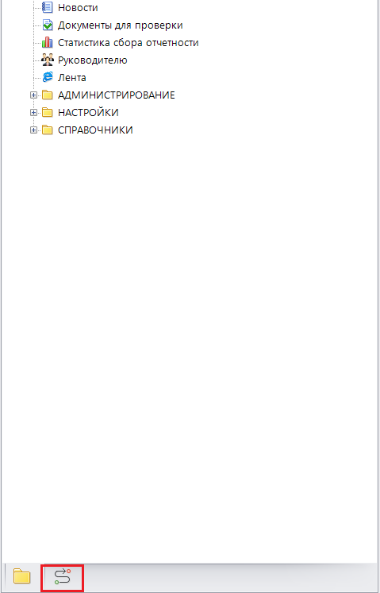
Рисунок 2 – Текущие задачи
    - В данной вкладке полужирным шрифтом выделены формы, требующие актуализации (Рисунок 3). Данное требование выдвигается только при изменении данных в других программных комплексах, из которых импортируется информация для заполнения формы. Запрос на предмет изменении данных во внешние программные комплексы отправляется на основе расписания в планировщике задач. Расписание может быть настроено согласно пунктам 10-18 раздела «5.5 Настройка маршрутов согласования» руководства администратора (71012685.425180.002.ИА-4.1-Руководство администратора)
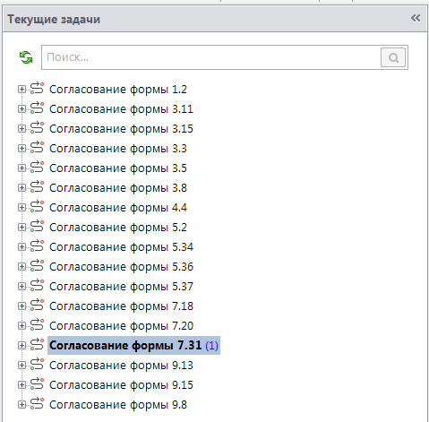
Рисунок 3 – Список маршрутов
    - Далее необходимо раскрыть кнопкой маршрут, форма которого требует актуализации. В раскрывшемся списке выделяется полужирным шрифтом этап, на котором находится форма (Рисунок 4).
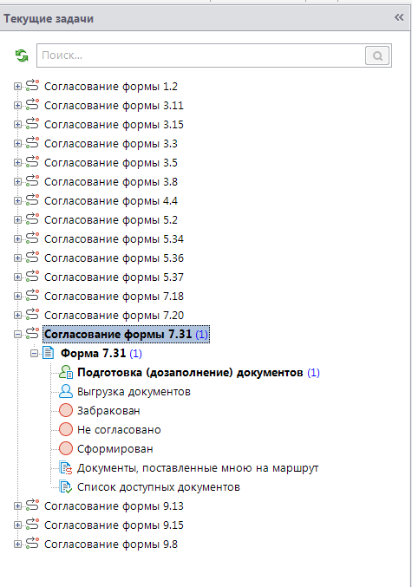
Рисунок 4 – Этап маршрута согласования
    - Следующим шагом необходимо нажать на выделенный полужирным шрифтом этап и открыть его. Откроется вкладка этапа, в котором будет форма, требующая актуализации (Рисунок 5). 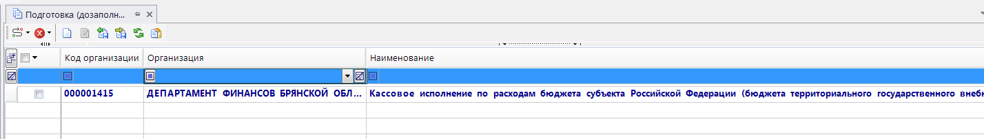
Рисунок 5 – Вкладка этапа
    - Так же можно есть возможность запроса данных по форме в ручном режиме, для того чтобы не дожидаться завтрашнего дня, а уже сегодня иметь актуальные данные по сегодняшнему дню. Чтобы воспользоваться данной возможностью необходимо на этапе «Подготовка (дозаплнение) документов» нажать кнопку «Создать» (Рисунок 6).
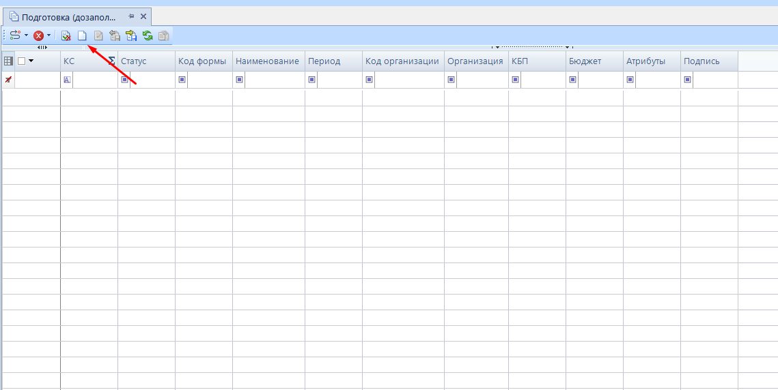
Рисунок 6 – Создание формы на маршруте
    - Далее необходимо указать организацию под которой вы хотите сохранить данную форму (Рисунок 7).
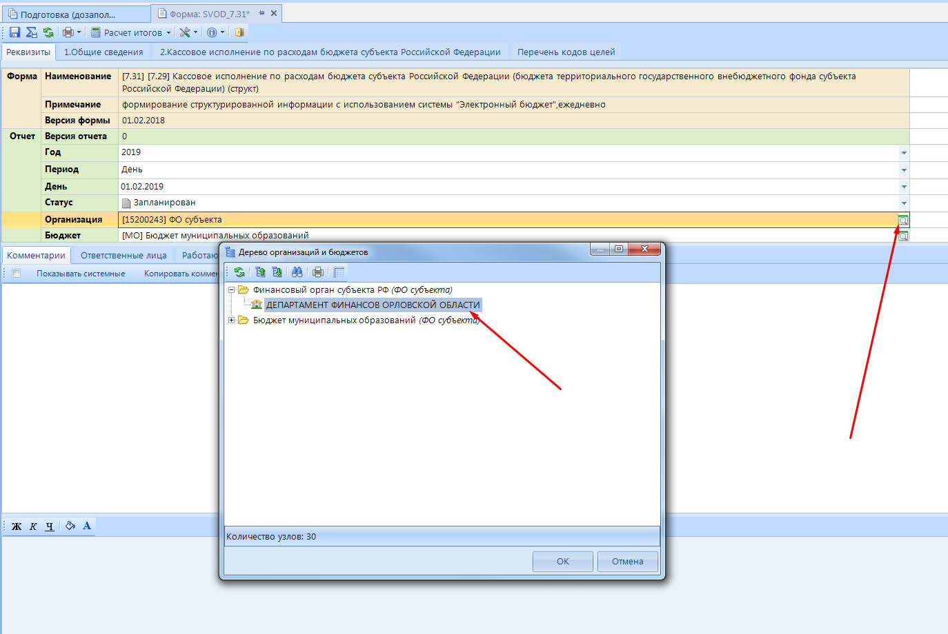
Рисунок 7 – Выбор организации
    - После чего необходимо сохранить и закрыть форму (Рисунок 8).
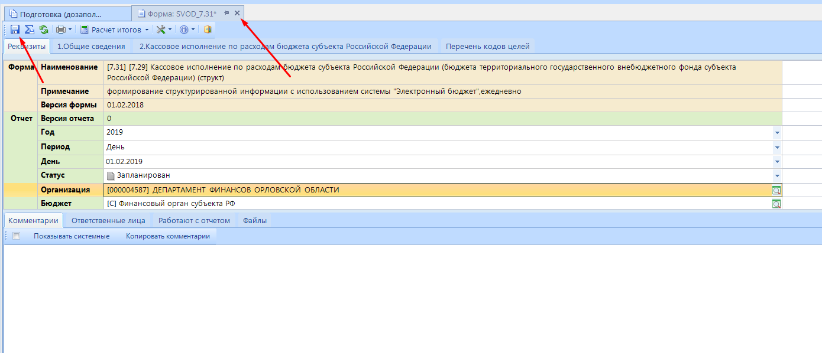
Рисунок 8 – Сохранение формы
    - Далее необходимо нажать кнопку «Загрузить» (Рисунок 9).
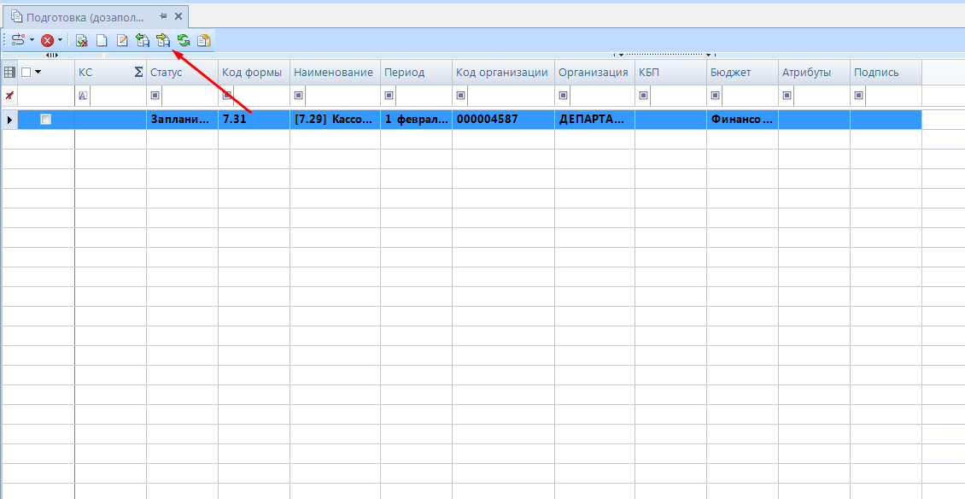
Рисунок 9 – Загрузка формы
    - После успешной загрузки выйдет протокол (Рисунок 10).
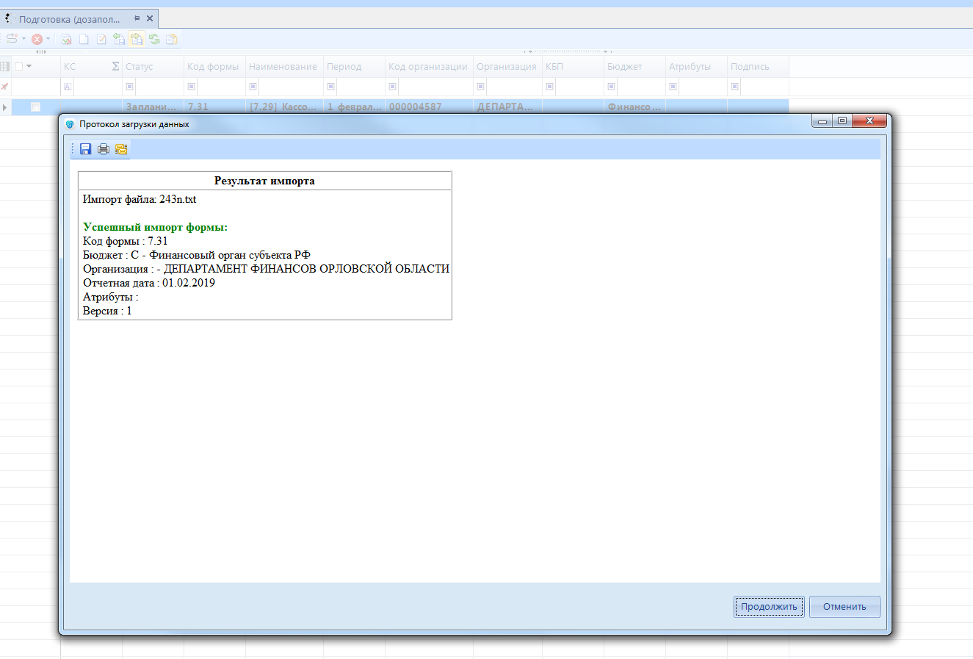
Рисунок 10 – Протокол выгрузки
    - На этапе «Подготовка (дозаполнение) документов» формы с автоматическим заполнением всегда будут заполнены, а так же проверены на корректность введенной информации. Протокол проверки можно открыть, нажав на кнопку «Протокол проверки КС» (Рисунок 11).

Рисунок 11 – Кнопка "Протокол проверки КС"
    - После чего необходимо ознакомиться с протоколом проверки (Рисунок 12).
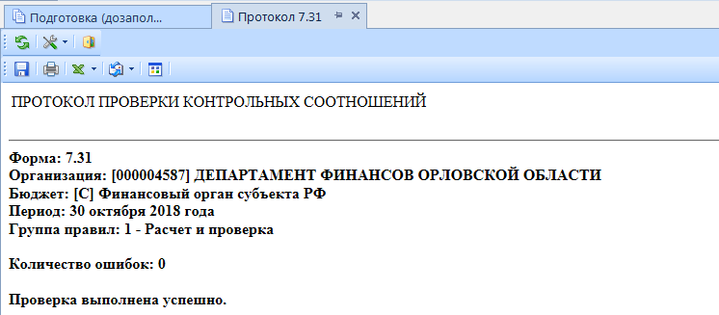
Рисунок 12 – Протокол проверки
    - Если ошибок нет, то следует закрыть форму и отправить его по маршруту. Для этого необходимо нажать кнопку «Отправить по Маршруту». Появится окно «Выбор действия», где необходимо выбрать действие «Перевод на этап» и нажать кнопку «ОК» (Рисунок 13).
    - Если в форме имеются ошибки, необходимо внести правки и провести контроль в соответствии с п. 5.1.2.7 - 5.1.2.9
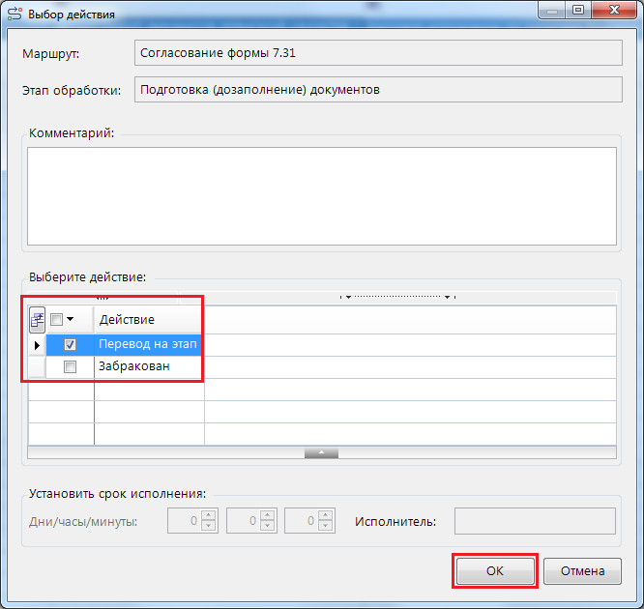
Рисунок 13 – Выбор действия
    - После чего форма будет отправлена на этап «Согласование» в соответствующее подразделение (XX.XX_Согласование) (Рисунок 14).
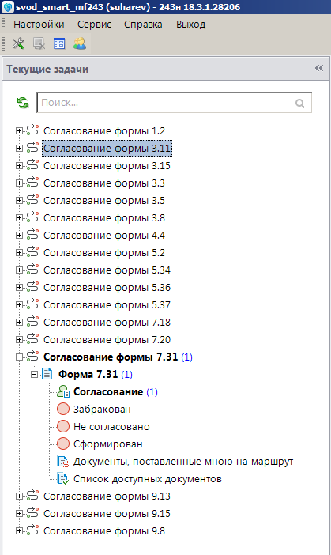
Рисунок 14 – Этап согласования
    - Далее пользователю подразделения отвечающего за согласование (XX.XX_Согласование) необходимо войти в комплекс и открыть этап «Согласование», после чего рассмотреть формы, находящиеся на этапе согласования, для проведения визуального контроля информации по предоставляемым сведениям (Рисунок 15) После визуального контроля обязательно провести проверку контрольных соотношений 5.1.2.7 - 5.1.2.9
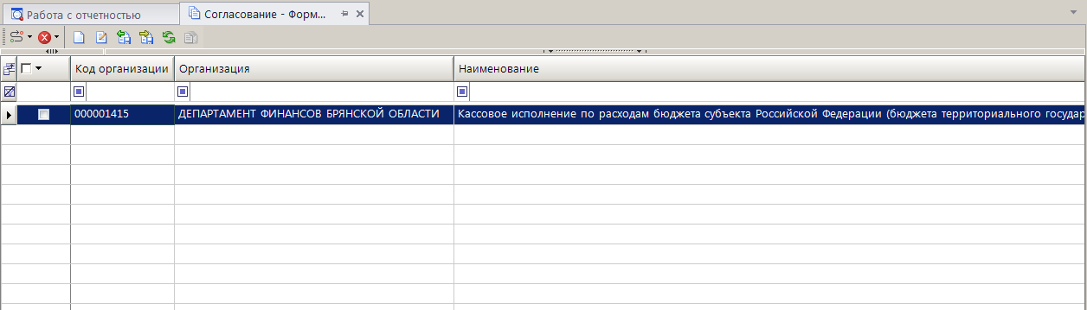
Рисунок 15 – Документы на этапе «Согласование»
    - После чего должны нажать кнопку «Отправить по маршруту» и в окне «Выбор действия» выбрать действие «Согласовано», если визуальный контроль и проверка контрольных соотношений успешно пройдены. В противном случае выбрать действие «На доработку» и указать в комментариях замечания. После чего форма вернется обратно на этап «Подготовка (дозаполнение) документов» (Рисунок 16).
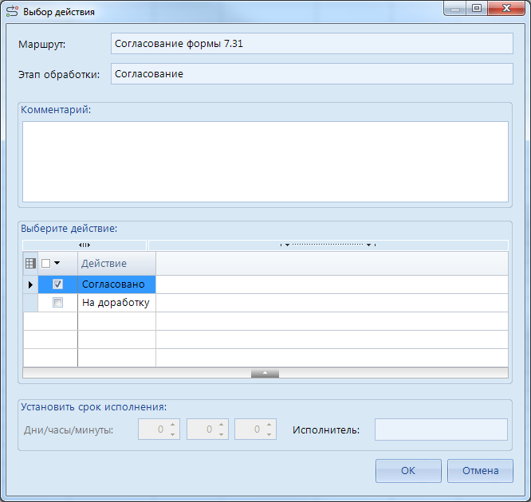
Рисунок 16 – Выбор действия
    - При выборе действия «Согласовано», форма перейдёт на этап выгрузки. За данный этап отвечают пользователи подразделения XX.XX_Загрузка_на_ЕПБС. (Рисунок 17).
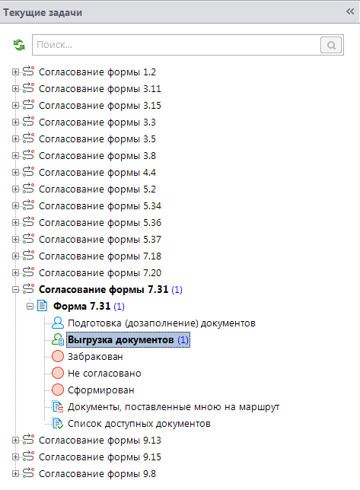
Рисунок 17 – Этап выгрузки
    - Ответственному за этап «Выгрузка документов», необходимо открыть перечень форм, находящихся на этапе и нажать кнопку «Выгрузить» (Рисунок 18).
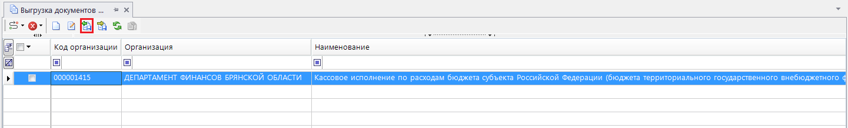
Рисунок 18 – Выгрузка отчета

В окне «Экспорт отчетов», необходимо выбрать формат выгрузки «243Н», указать каталог, куда необходимо выгрузить файл и нажать кнопку «ОК» (Рисунок 19).
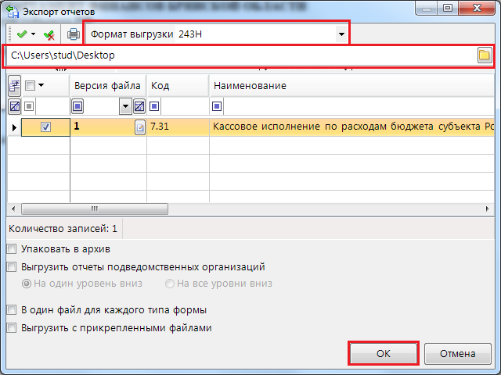
Рисунок 19 – Окно "Экспорт отчетов"

После процедуры выгрузки отобразится протокол (Рисунок 20).
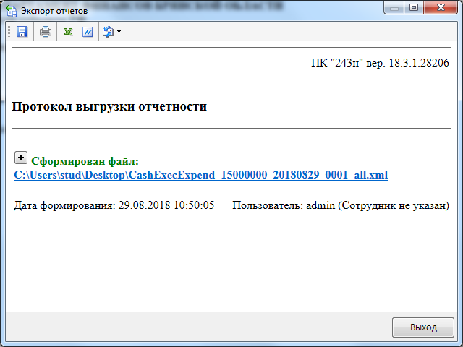
Рисунок 20 – Окно «Протокол выгрузки»

Если при выгрузке имеются ошибки форматно-логического контроля, необходимо выполнить корректировку сведений формы п.5.1.2.5-5.1.2.12, либо скорректировать сведения в системе-источнике внешнего комплекса и снова выполнить импорт сведений п.5.1.2 (рекомендуемый вариант).

После успешной выгрузки и последующей загрузки в подсистему «Бюджетное планирование» Единого портала бюджетной системы Российской Федерации (в подсистеме предусмотрена загрузка сведений в структурированном виде), необходимо нажать кнопку «Отправить по маршруту» и в окне выбора действия выбрать «Сформирован» и нажать «ОК» (Рисунок 21).
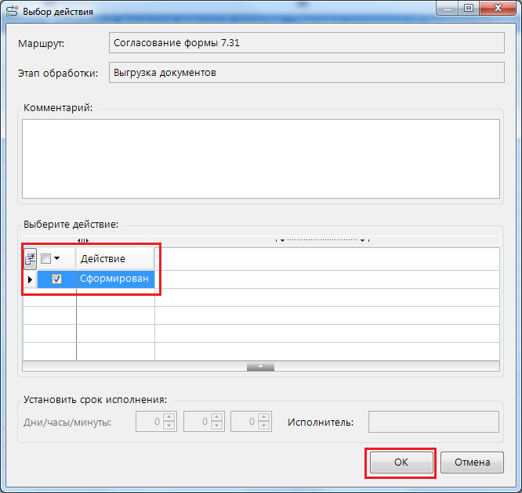
Рисунок 21 – Отчет сформирован

Работа с маршрутами согласования для форм с ручным заполнением (на примере ф.4.4 – План-график реализации бюджетного процесса)
    - Режим работы с маршрутами согласования предназначен для случаев, когда необходимо реализовать многоступенчатый маршрут согласования в ПК «243н», например, в случаях, когда полномочия по предоставлению сведений на портал Электронного бюджета с муниципального уровня переложены на финансовый орган субъекта Российской Федерации, либо в тех случаях, когда для предоставления сведений необходимо согласование одного или более участников процесса.
    - Для работы с маршрутами согласования пользователю из подразделения «XX.XX_Заполнение» необходимо перейти во вкладку «Текущие задачи» (Рисунок 22).
Рисунок 22 – Текущие задачи
    - В данной вкладке полужирным выделены те формы, которые требуют актуализации (Рисунок 23). Пустая форма с отчетом создается согласно расписанию в планировщике задач, которое может быть настроено согласно пунктам 10-18 раздела «5.5 Настройка маршрутов согласования» руководства администратора (71012685.425180.002.ИА-4.1-Руководство администратора).
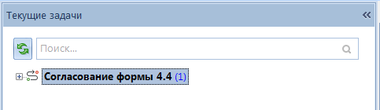
Рисунок 23 – Список маршрутов
    - Далее необходимо раскрыть маршрут, форма которого требует актуализации. Выйдет меню, где выделен этап, на котором находится форма (Рисунок 24).
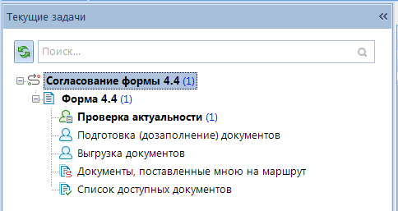
Рисунок 24 – Этап маршрута согласования
    - Следующим шагом необходимо открыть документы на выделенном полужирным этапе Проверка актуальности. Откроется вкладка этапа, содержащая информацию о формах, находящихся на этапе «Проверка актуальности». (Рисунок 25).
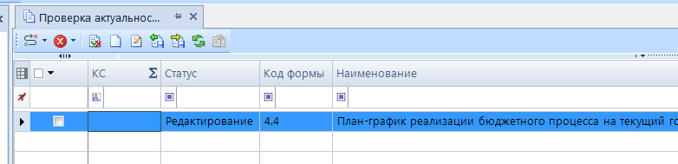
Рисунок 25 – Вкладка этапа

На этапе «Проверка актуальности», необходимо проверить актуальность последних выгруженных данных (запросить у соответствующих ответственных лиц обновленную информацию по ф.4.4). После чего, нажать на кнопку «Отправить по маршруту» и выбрать действие на основе проделанной проверки на актуальность (Рисунок 26) и нажать «ОК».
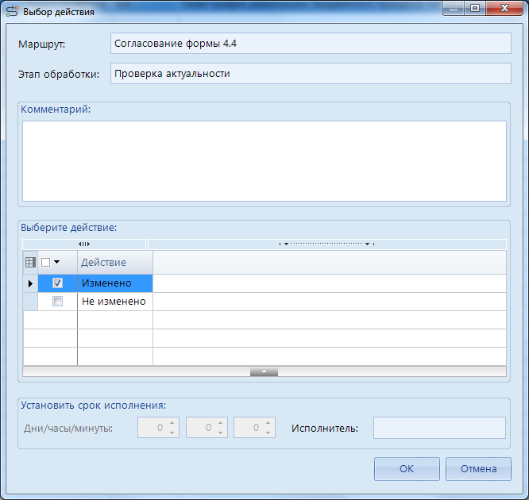
Рисунок 26 – Выбор действия

В случае, когда форма требует актуализации и выбрано действие «Изменено» форма перейдет на этап «Подготовка (дозаполнение) документа» (Рисунок 27).
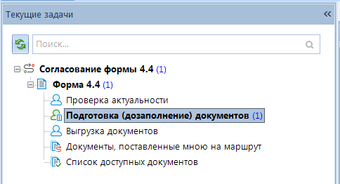
Рисунок 27 – Подготовка (дозаполнение) документа

Далее пользователю из подразделения «ХХ.ХХ_Заполнение» необходимо открыть этап «Подготовка (дозаполнение) документа» и двойным щелчком открыть форму (Рисунок 28).
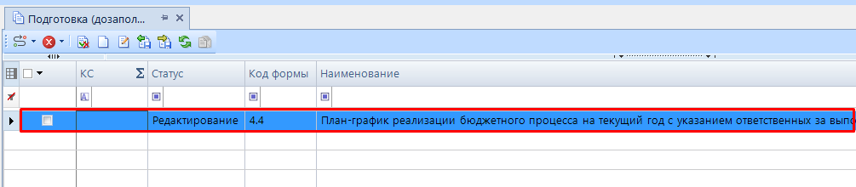
Рисунок 28 – Открытие формы

Откроется вкладка «Общие сведения» для заполнения информацией (Рисунок 29)
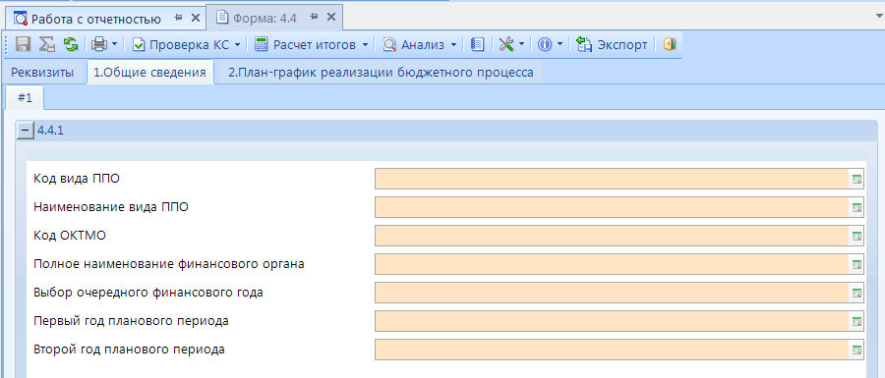
Рисунок 29 – Таблица для заполнения информацией

После чего необходимо приступить к заполнению ф.4.4 Плана-графика реализации бюджетного процесса (Рисунок 30) в соответствии с методическими рекомендациями по заполнению (Рисунок 39).
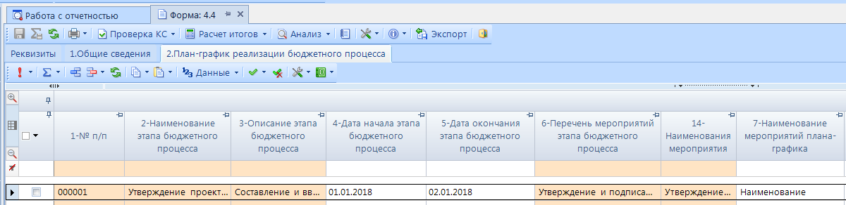
Рисунок 30 – Заполнение формы

После того как вся необходимая информация введена, необходимо проверить корректность ввода информации. Для этого необходимо нажать кнопку «Проверка КС» и выбрать «Проверить внутридокументные КС» (Рисунок 31).
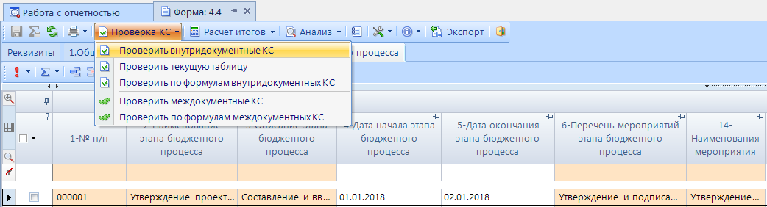
Рисунок 31 – Проверка КС

После чего выйдет протокол проверки (Рисунок 32).
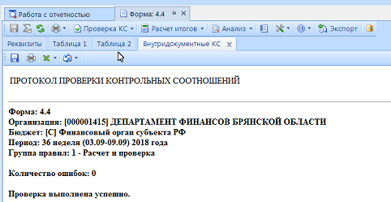
Рисунок 32 – Протокол проверки

При отсутствии ошибок, необходимо закрыть форму, нажать кнопку «Отправить по маршруту» и выбрать действие «Перевод на этап». После чего форма перейдет на этап «Согласование» (Рисунок 33).
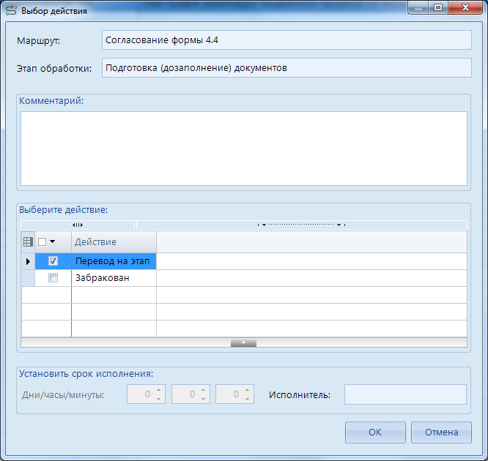
Рисунок 33 – Перевод на согласование

На этапе согласование (Рисунок 34), пользователю ответственного за согласование (из подразделения ХХ.ХХ_Согласование) необходимо открыть форму, провести визуальный контроль информации по форме 4.4. После чего обязательно провести проверку контрольных соотношений в соответствии с в соответствии с п. 5.1.2.7 - 5.1.2.9. В случае, если ошибок после проведенного контроля нет, нажать кнопку «Отправить по маршруту», выбрать действие «Согласовано». В противном случае выбрать действие «На доработку» и указать в комментариях замечания. После чего форма вернется обратно на этап «Подготовка (дозаполнение) документов» (Рисунок 35).
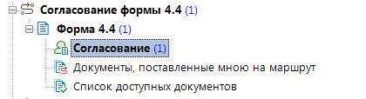
Рисунок 34 – Этап "Согласование"
Рисунок 35 – Действие "Согласовано"

Далее форма перейдет на этап «Выгрузка документов» (Рисунок 36), на котором пользователю из подразделения «ХХ.ХХ_Загрузка_на_ЕПБС» необходимо нажать на кнопку «Выгрузить» .
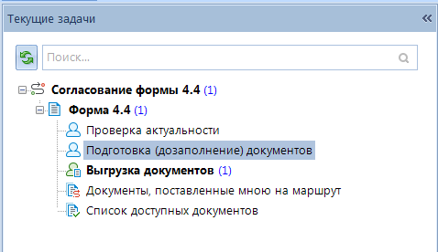
Рисунок 36 – Этап "Выгрузка документов"

Откроется окно «Экспорт отчетов», на котором необходимо выбрать формат выгрузки – 243Н и каталог выгрузки (Рисунок 37).
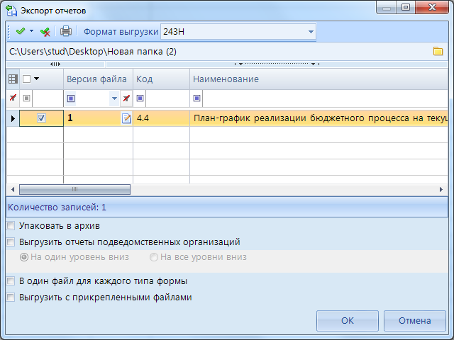
Рисунок 37 – Экспорт отчетов

После успешной выгрузки и последующей загрузки в подсистему «Бюджетное планирование» Единого портала бюджетной системы Российской Федерации (в подсистеме предусмотрена загрузка сведений в структурированном виде), необходимо нажать кнопку «Отправить по маршруту» и в окне выбора действия выбрать «Сформирован» и нажать «ОК» (Рисунок 38).
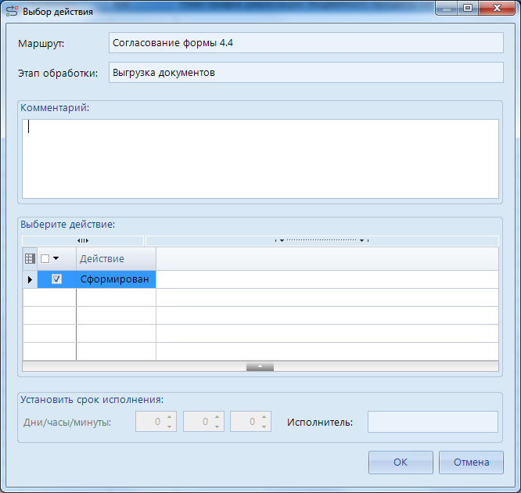
Рисунок 38 – Действие "Сформирован"

Режим работы «Работа с отчетностью»
 | Данный режим не рекомендуется для работы, однако сохранен для случаев, когда необходимо подготовить форму и внести корректировку вручную

Ручное заполнение форм через режим «Работа с отчетностью» (все сведения в форму вносятся оператором вручную)

Ручное заполнение рассматривается на примере вида сведений 4.4 «План-график реализации бюджетного процесса на текущий год» в соответствии с приложением приказа Минфина РФ от 28 декабря 2016 г. № 243н (в редакции приказа Минфина РФ от 28 декабря 2018 г. №296н)
К каждой форме прикреплены методические рекомендации по заполнению.
Для открытия рекомендаций следует нажать на кнопку «Информация об отчете» и выбрать пункт «Прикрепленные файлы» (Рисунок 39)
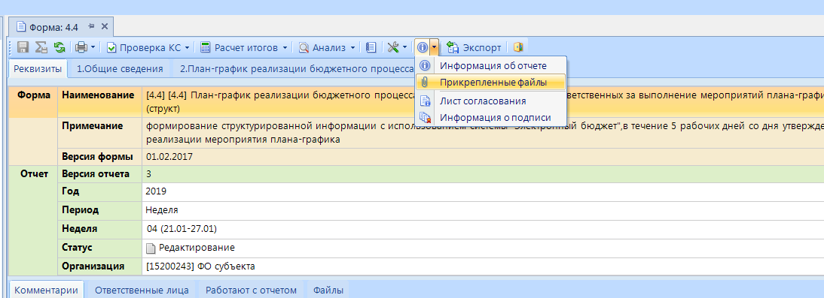
Рисунок 39 – Рекомендации по заполнению

Для заполнения информации необходимо:

В навигаторе перейти в раздел «Работа с отчетностью» (Рисунок 40). Далее необходимо выбрать финансовый орган. Например: «Финансовый орган субъекта РФФО субъекта\[000001415] ДЕПАРТАМЕНТ ФИНАНСОВ ОРЛОВСКОЙ ОБЛАСТИ» (Рисунок 41).
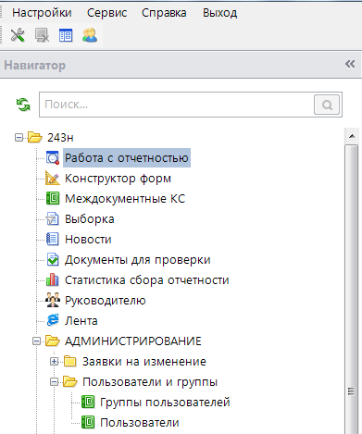
Рисунок 40 – Вкладка "Работа с отчетностью"
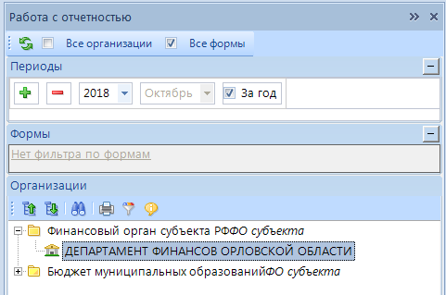
Рисунок 41 – Выбор финансового органа

Для создания нового отчета необходимо нажать «Создать» (Рисунок 42).
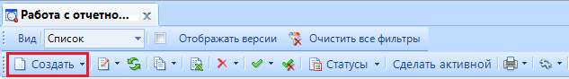
Рисунок 42 – Кнопка "Создать"

Откроется справочник «Создание нового отчета». В справочнике необходимо выбрать нужную форму (4.4 План-график реализации бюджетного процесса на текущий год с указанием ответственных за выполнение мероприятий плана-графика и результатов их реализации) (Рисунок 43).
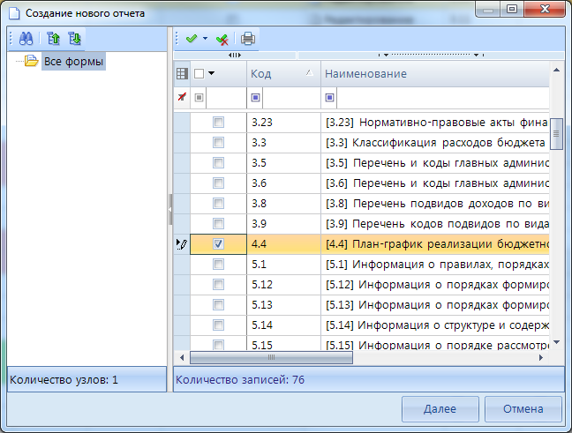
Рисунок 43 – Выбор отчета

Откроется форма для заполнения. На данной форме следует проверить дату предоставления отчета, затем нажать на вкладку «1.Общие сведения» (Рисунок 44).
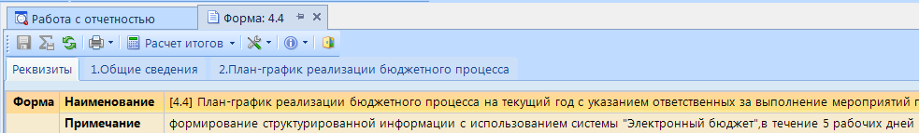
Рисунок 44 – Выбор вкладки "Таблица 1"

Откроется вкладка «1.Общие сведения». В форму необходимо внести корректную информацию (Рисунок 45)
Рисунок 45 – Таблица для заполнения информацией

Далее необходимо приступить к заполнению формы (Рисунок 46). В соответствии с методическими рекомендациями по заполнению (Рисунок 39).
Рисунок 46 – Заполнение формы

После того как вся информация введена, необходимо проверить корректность ввода информации. Для этого необходимо нажать кнопку «Проверка КС» и выбрать «Проверить внутридокументные КС» (Рисунок 47).
Рисунок 47 – Проверка КС

После чего необходимо ознакомиться с протоколом проверки (Рисунок 48).
Рисунок 48 – Протокол проверки

При наличии ошибок необходимо выполнить корректировку сведений, сохранить форму и заново выполнить контроль.

При отсутствии ошибок, можно приступить к выгрузке отчета. Для этого на панели инструментов необходимо нажать кнопку «Экспорт» (Рисунок 49).
Рисунок 49 – Кнопка "Экспорт"

В раскрывшемся окне «Экспорт отчетов» необходимо выбрать формат выгрузки «243Н», затем указать каталог для выгружаемого файла и нажать кнопку «ОК» (Рисунок 50). Флажки формы выгрузки должны быть установлены в соответствии с указанным рисунком.
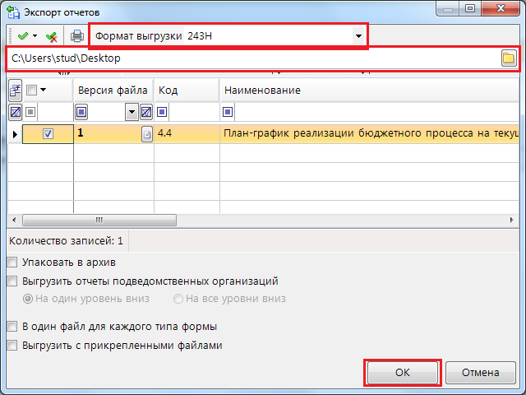
Рисунок 50 – Окно "Экспорт отчетов"

После процедуры выгрузки отобразится протокол (Рисунок 51).
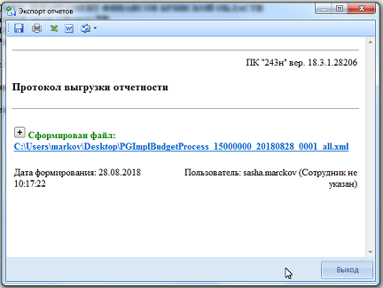
Рисунок 51 – Протокол выгрузки

Если при выгрузке имеются ошибки форматно-логического контроля необходимо выполнить корректировку сведений формы п.5.1.2.5-5.1.2.12.

Автоматическое заполнение формы (загрузка из внешних комплексов)

Автоматическое заполнение формы рассматривается на примере сведений 7.31 «Кассовое исполнение по расходам бюджета субъекта Российской Федерации (бюджета территориального государственного внебюджетного фонда субъекта Российской Федерации)» с приложением приказа Минфина РФ от 28 декабря 2016 г. №243н.

Для заполнения формы необходимо:

В навигаторе перейти в раздел «Работа с отчетностью» (Рисунок 52). Далее необходимо выбрать финансовый орган. Например: «Финансовый орган субъекта РФФО субъекта\[000001415] ДЕПАРТАМЕНТ ФИНАНСОВ ОРЛОВСКОЙ ОБЛАСТИ» (Рисунок 53);
Рисунок 52 - Вкладка "Работа с отчетностью"
Рисунок 53 – Выбор финансового органа

Для создания нового отчета необходимо нажать «Создать» (Рисунок 54);
Рисунок 54 – Кнопка "Создать"

Далее нужно выбрать строку с отчетом («7.31 Кассовое исполнение по расходам бюджета субъекта Российской Федерации (бюджета территориального государственного внебюджетного фонда субъекта Российской Федерации)») и нажать на кнопку «Далее» (Рисунок 55).
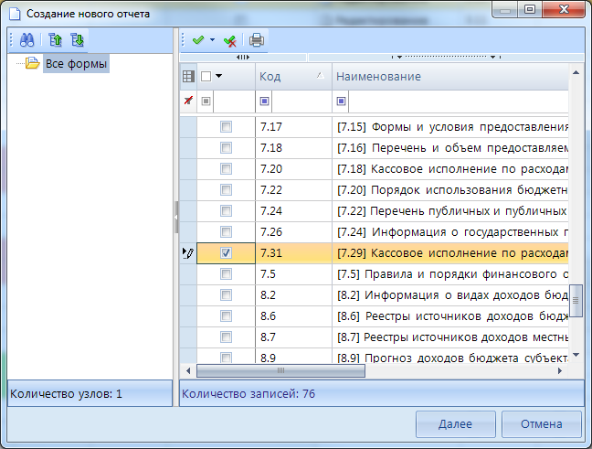
Рисунок 55 – Создание отчета

После чего откроется форма (Рисунок 56). Данную форму нужно сохранить и закрыть.
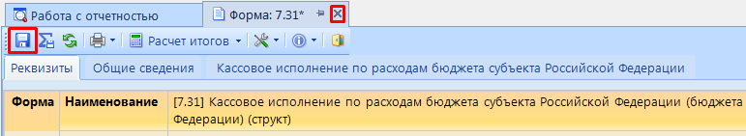
Рисунок 56 – Сохранение формы

Далее на панели инструментов «Работа с отчетностью» следует нажать на кнопку «Импорт» и выбрать пункт «Получение данные из внешних источников» (Рисунок 57). Настройка источников описана в разделе 6.7 руководства по пуско-наладке (71012685.425180.002.ИМ-5.4- Руководство по пуско-наладке) и выполняется администратором комплекса.
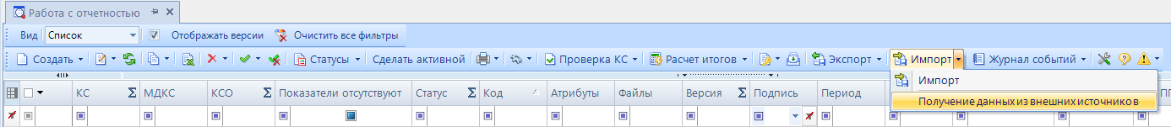
Рисунок 57 – Получение данных

После импортирования сведений из внешнего комплекса отобразится протокол получения данных (Рисунок 58).
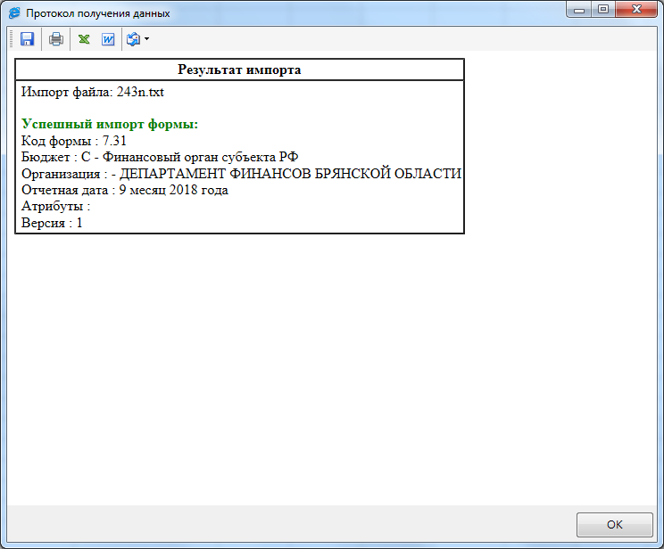
Рисунок 58 – Протокол получения данных

Следующим шагом необходимо открыть форму и проверить корректность импортированной информации. Для этого необходимо нажать на кнопку «Проверка КС» и выбрать пункт «Проверить внутридокументные КС»
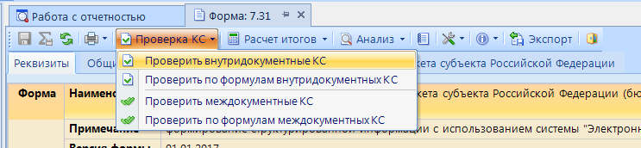
Рисунок 59 – Проверка внутридокументных КС

После чего необходимо ознакомиться с протоколом проверки (Рисунок 60).
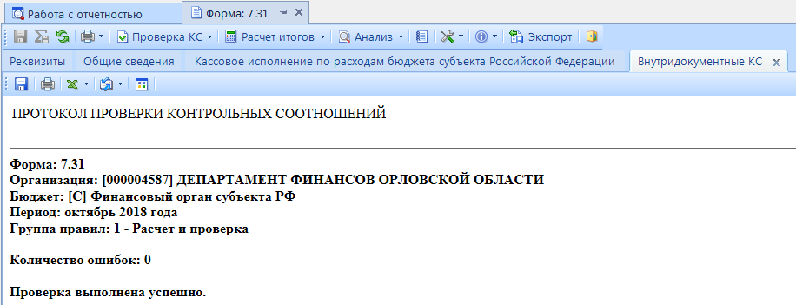
Рисунок 60 – Протокол проверки

При наличии ошибок необходимо выполнить корректировку сведений, сохранить форму и заново выполнить контроль.

При отсутствии ошибок, можно приступить к выгрузке отчета. Для этого на панели инструментов необходимо нажать кнопку «Экспорт» (Рисунок 61).
Рисунок 61 – Кнопка "Экспорт"

В раскрывшемся окне «Экспорт отчетов» необходимо выбрать формат выгрузки «243Н», затем указать каталог выгружаемого файла и нажать кнопку «ОК» (Рисунок 62). Флажки формы выгрузки должны быть установлены в соответствии с указанным рисунком.
Рисунок 62 – Окно "Экспорт отчетов"

После процедуры выгрузки отобразится протокол (Рисунок 63).
Рисунок 63 – Протокол выгрузки

Если при выгрузке имеются ошибки форматно-логического контроля, необходимо выполнить корректировку сведений формы п.5.1.2.5-5.1.2.12, либо скорректировать сведения в системе-источнике внешнего комплекса и снова выполнить импорт сведений п.5.1.2 (рекомендуемый вариант).

Автоматическое обновление дерева, обновление форм 1.2, 3.5, 3.11, 3.15 из внешних комплексов (принудительное)
    - Дерево и формы 1.2, 3.5, 3.11, 3.15 автоматически создаются при наличии изменений в Сводном реестре Единого портала бюджетной системы Российской Федерации (API ЕПБС) согласно настроенному расписанию. Настройка автоматического обновления дерева и расписания описана в разделе 6.5 руководства по пуско-наладке (71012685.425180.002.ИМ-5.4- Руководство по пуско-наладке). В случае, когда требуется актуализировать формы вручную, предусматривается следующая последовательность действий:
    - Необходимо нажать «Сервис» и выбрать пункт «Планировщик задач» (Рисунок 64).
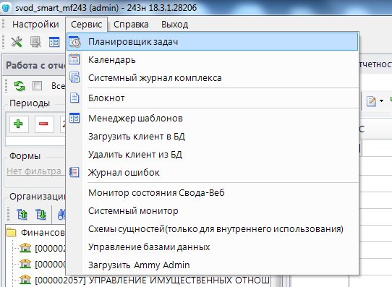
Рисунок 64 – Планировщик задач
    - В появившемся окне, во вкладке «Состояние задач» необходимо найти задачу «Обновление дерева организаций и бюджетов» (Рисунок 65).
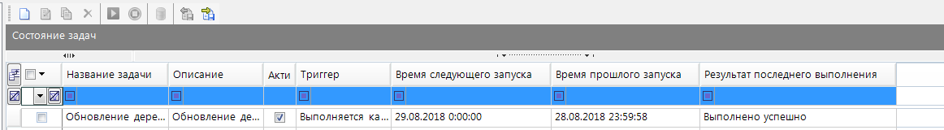
Рисунок 65 – Задача "Обновление дерева организаций и бюджетов"
    - Далее необходимо выделить задачу и нажать запуск (Рисунок 66).
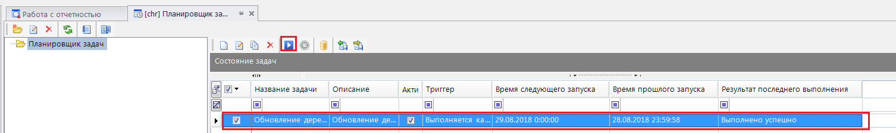
Рисунок 66 – Запуск задачи вручную
    - После чего необходимо открыть вкладку «Журнал событий», периодически обновлять окно с помощью кнопки обновить, и ждать пока задача завершится (Рисунок 67).
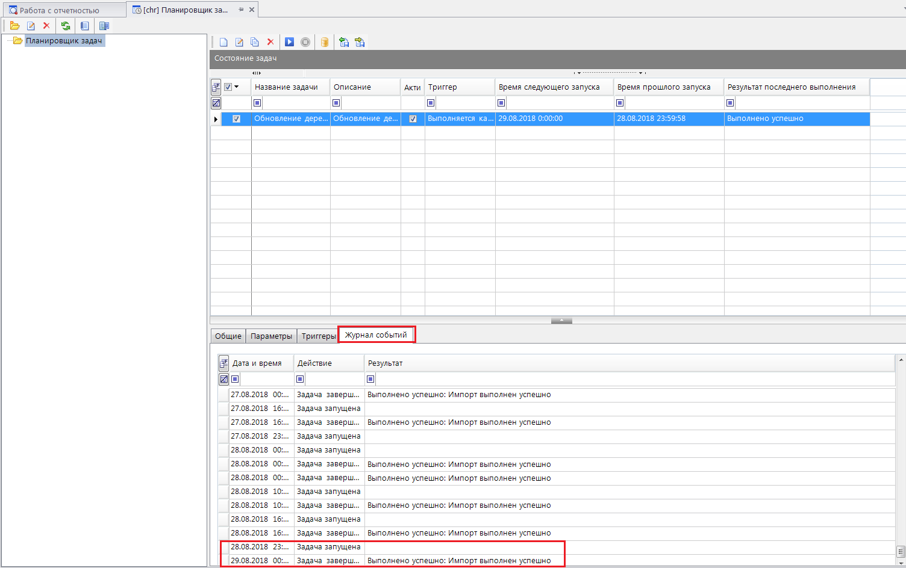
Рисунок 67 – Журнал событий
    - После чего перейти в режим «Работа с отчетностью». Выбрать группу финансовый орган субъекта и проверить на наличие обновленных форм (Рисунок 68).
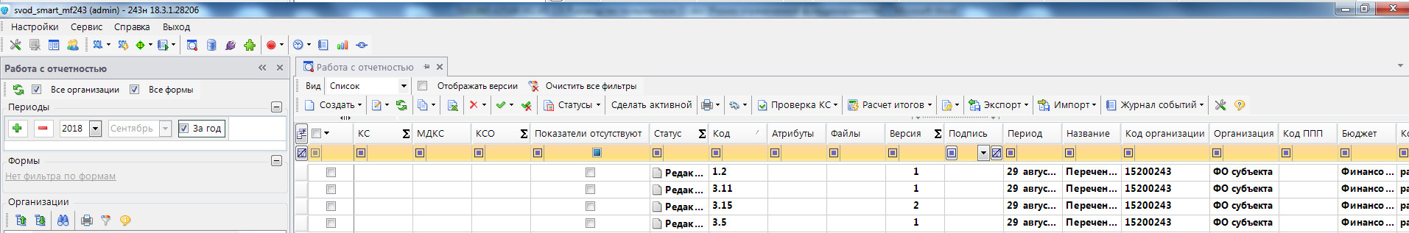
Рисунок 68 – Список форм

Аварийные ситуации

Ошибка при входе в ПК «243н»

Если возникли проблемы с отсутствием интернета, следует обратиться к системному администратору.

В случае, когда вышло уведомление «Неправильный логин и/или пароль», то данная проблема может быть связана с отключенной учетной записью или отсутствием связи с БД, а так же отсутствием связи с сервером. Во всех случаях следует обратиться к системному администратору.

Если при входе в ПК «243н» возникла иная ошибка, то следует скопировать текст ошибки и отправить его на почту help@keysystems.ru указав в теме код «MF243» или же позвонить в службу поддержки по номеру +7(8352) 323–323.

Если при входе в ПК «243н» вышло уведомление «нет записи, разрешающей подключение репликации с компьютера» (Рисунок 69), то администратору комплекса следует открыть каталог, куда был установлен PostgreSQL 9.6 (Например: С:\progra, Files\PostgreSQL\9.6\data\pg_hba.conf), найти и открыть файл «pg_hba.conf», и добавить туда свою подсеть, для получения доступа.
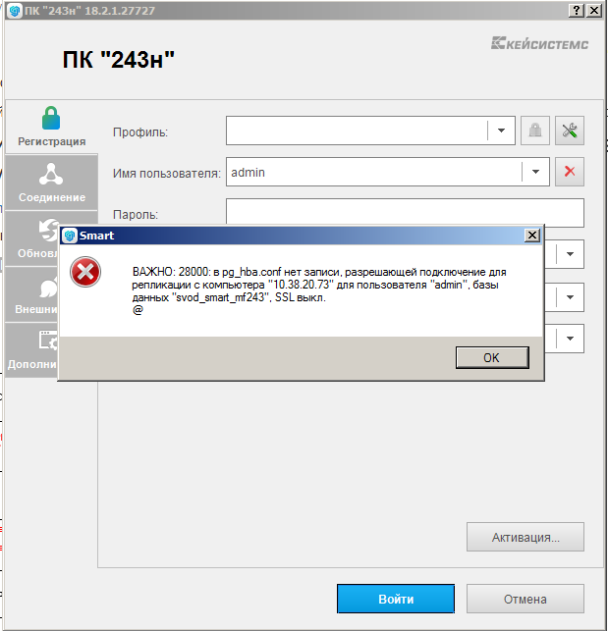
Рисунок 69 – "Нет записи разрешающей подключение репликации с компьютера"
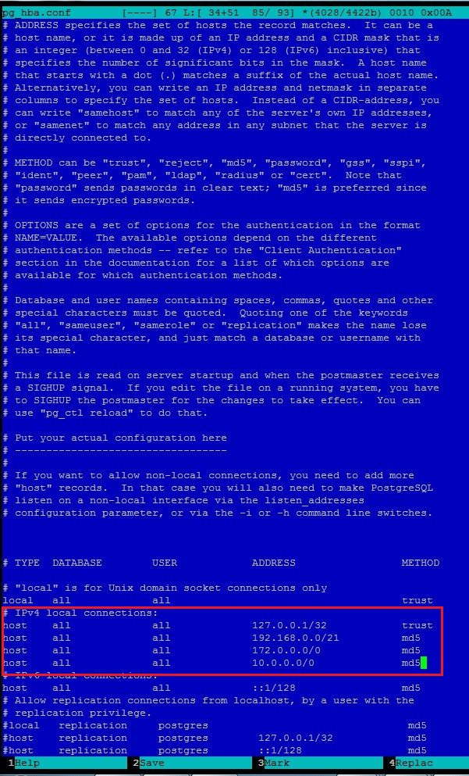
Рисунок 70 – Файл "pg_hba.conf"

Ошибка при заполнение форм

В случае возникновения ошибки при заполнении форм, то следует написать на почту help@keysystems.ru, указав в теме письма код «MF243», подробный отчет возникновения ошибки, либо, если вышло уведомление о программной ошибке, то необходимо скопировать текст ошибки и прислать на ту же почту, с тем же кодом. Иначе, можно позвонить в службу поддержки по номеру +7(8352) 323–323.

Ошибка при нажатии кнопки «Файлы» во вкладке «Реквизиты»
При возникновении ошибки данного типа (Рисунок 71), следует в меню нажать «Настройки» и выбрать «Очистить профиль» (Рисунок 72).
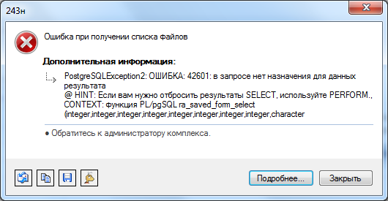
Рисунок 71 – Ошибка при нажатии кнопки "Файл"
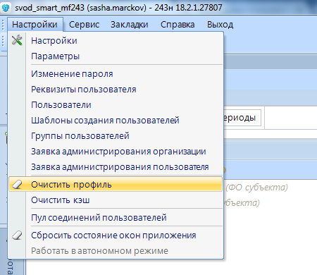
Рисунок 72 – "Очистить профиль"

Ошибка при сохранении отчета

При сохранении отчета могут возникнуть два вида ошибок:
- Ошибка неправильного ввода данных в форму. Если возникла ошибка данного вида, то следует внимательно прочитать уведомление, понять, где именно вы ввели неправильные данные, исправить и попытаться заново сохранить отчет.
- Программная ошибка. В случае если возникла такая ошибка, то следует скопировать текст ошибки и отправить его на почту help@keysystems.ru указав в теме код «MF243» или же позвонить в службу поддержки по номеру +7(8352) 323–323 доб.356.

Ошибка при выгрузке формы из ПК «243н»

Если при выгрузке возникла ошибка, то следует скопировать текст ошибки и отправить его на почту help@keysystems.ru указав в теме код «MF243» или же позвонить в службу поддержки по номеру +7(8352) 323–323 доб.356.

Ошибка импорта в ПК «243н»

В случае, когда возникла ошибка время импорта в ПК «243н», то следует скопировать текст ошибки и отправить его на почту help@keysystems.ru указав в теме код «MF243» или же позвонить в службу поддержки по номеру +7(8352) 323–323 доб.356.

Ошибка отправки в Единый порталом бюджетной системы Российской Федерации системы «Электронный бюджет»

Когда возникла ошибка при отправке форм в Единый порталом бюджетной системы Российской Федерации системы «Электронный бюджет», то следует написать на почту help@keysystems.ru указав в теме код «MF243» или же позвонить в службу поддержки по номеру +7(8352) 323–323 доб.356.

Неработоспособность базы данных «243н»

Если база данных «243н» перестала работать, то следует написать на почту help@keysystems.ru указав в теме код «MF243» или же позвонить в службу поддержки по номеру +7(8352) 323–323 доб.356. В случае, если неработоспособна сама СУБД PostgreSQL, то проблема находится не в зоне ответственности и компетенции разработчика ПК «243н», в данном случае рекомендуется обращаться к изготовителю СУБД.

Ошибка БПО/СПО

При возникновении ошибки в БПО/СПО оборудования, необходимо обращаться в службу поддержки БПО/СПО.

Неработоспособность КТС

При неработоспособности КТС, следует обращаться к системному администратору.

Рекомендации по освоению
Для успешной работы с Системой пользователю рекомендуется:
- Ознакомится с настоящим документом;
- Обладать навыками работы с офисными пакетами приложений.
Составили
Наименование организации, предприятия | Должность  исполнителя | Фамилия, имя, отчество | Подпись | Дата
ООО «Кейсистемс» | Бизнес-аналитик | Сухарев Ростислав Геннадьевич
ООО «Кейсистемс» | Инженер-проектировщик | Марков Александр Витальевич

Согласовано
Наименование организации, предприятия | Должность  исполнителя | Фамилия, имя, отчество | Подпись | Дата

Лист регистрации изменений
№  версии док-та | Дата  изменения | Автор  изменений | Изменения
2.0 | 27.06.2018 | Марков А. В. | Добавлены аварийные ситуации
3.0 | 29.08.2018 | Марков А. В. | Полностью обновлены способы заполнения отчетов.
3.1 | 30.08.2018 | Марков А. В. | Добавлен раздел «Перечень форм»
3.2 | 10.09.2018 | Марков А. В. | Обновлен раздел «Перечень форм»
3.3 | 28.09.2018 | Марков А. В. | Добавлена информация о рекомендациях по заполнению
3.4 | 29.10.2018 | Марков А. В. | Обновлен раздел «Инструкция по заполнению форм»
3.5 | 30.10.2018 | Марков А. В. | Актуализированы разделы: «Режим работы «Бизнес-процессы». Работа с помощью настроенных маршрутов согласования» и «Работа с маршрутами согласования для форм с ручным заполнением (на примере ф.4.4 – План-график реализации бюджетного процесса)»
3.6 | 01.02.2019 | Сухарев Р.Г. | Переработаны разделы 4-5 документа

